江苏省仪征中学2024-2025学年度第二学期高一地理学科导学案
第四单元第二节——长江经济带发展战略2
研制人：徐帅 审核人：李学忠
班级：____________姓名：____________学号：________授课日期：________
【课程标准及要求】
课程标准 | 学习目标
- 以国家某项重大发展战略为例，运用不同类型的专题地图，说明其地理背景。 | - 结合长江经济带发展战略，说明其地理背景。  - 以长江经济带发展战略为例，了解国家制定的重大区域发展战略。
【导读——读教材识基础】
阅读地理必修 二 教材第96—104页
【导学——培素养引价值】
一、长江经济带发展的战略定位
1．具有全球影响力的 。
2． 互动合作的协调发展带。
3．沿海、沿江、沿边全面推进的 。
4． 建设的先行示范带。
INCLUDEPICTURE "E:\\米昕\\2020\\同步\\地理\\步步高 地理 鲁教版 选择性必修2 新教材\\左括.tif" \* MERGEFORMATINET INCLUDEPICTURE "E:\\米昕\\2020\\同步\\地理\\步步高 地理 鲁教版 选择性必修2 新教材\\左括.tif" \* MERGEFORMATINET INCLUDEPICTURE "E:\\米昕\\2020\\同步\\地理\\步步高 地理 鲁教版 选择性必修2 新教材\\word\\左括.tif" \* MERGEFORMATINET INCLUDEPICTURE "E:\\米昕\\2020\\同步\\地理\\步步高 地理 鲁教版 选择性必修2 新教材\\word\\左括.tif" \* MERGEFORMATINET INCLUDEPICTURE "E:\\米昕\\2020\\同步\\地理\\步步高 地理 鲁教版 选择性必修2 新教材\\word\\左括.tif" \* MERGEFORMATINET INCLUDEPICTURE "E:\\米昕\\2020\\同步\\地理\\步步高 地理 鲁教版 选择性必修2 新教材\\word\\左括.tif" \* MERGEFORMATINET 思考 INCLUDEPICTURE "E:\\米昕\\2020\\同步\\地理\\步步高 地理 鲁教版 选择性必修2 新教材\\右括.tif" \* MERGEFORMATINET INCLUDEPICTURE "E:\\米昕\\2020\\同步\\地理\\步步高 地理 鲁教版 选择性必修2 新教材\\右括.tif" \* MERGEFORMATINET INCLUDEPICTURE "E:\\米昕\\2020\\同步\\地理\\步步高 地理 鲁教版 选择性必修2 新教材\\word\\右括.tif" \* MERGEFORMATINET INCLUDEPICTURE "E:\\米昕\\2020\\同步\\地理\\步步高 地理 鲁教版 选择性必修2 新教材\\word\\右括.tif" \* MERGEFORMATINET INCLUDEPICTURE "E:\\米昕\\2020\\同步\\地理\\步步高 地理 鲁教版 选择性必修2 新教材\\word\\右括.tif" \* MERGEFORMATINET INCLUDEPICTURE "E:\\米昕\\2020\\同步\\地理\\步步高 地理 鲁教版 选择性必修2 新教材\\word\\右括.tif" \* MERGEFORMATINET 深入推进长江经济带发展有什么重要意义？
答案 ①有利于转变经济发展方式，推动经济持续健康发展；②有利于保护长江河流，合理开发长江资源；③有利于形成长江流域优势互补、协作互动格局，缩小地区发展差距；④有利于促进区域经济协调发展；⑤有利于优化沿江产业结构和城镇化布局，促进经济提质增效升级；⑥有利于全面建成小康社会和实现民族复兴等。
【导思——析问题提能力】
核心归纳：
1．长江经济带发展的区位优势
区位优势 |  | 内容
位置优势 | 从经济带内部看 | 横贯我国东、中、西三大地带，具有海陆双向开放的区位优势
位置优势 | 从全国范围看 | 连接北部沿海的环渤海经济区及南部沿海的珠三角经济区
位置优势 | 从国际国内发展环境看 | 衔接“丝绸之路经济带”“21世纪海上丝绸之路”
交通优势 |  | 长江是中国最大的河流，理论上可以通航万吨河轮，运量比铁路大，价格也比铁路低。长江干流横贯我国东西，流域面积广阔，支流众多，与京沪、京九、京广等南北铁路干线交会
自然资源优势 |  | 拥有极其丰沛的淡水资源和储量大、种类多的矿产资源，还拥有众多旅游资源和丰富的农业生物资源，开发潜力巨大
产业优势 |  | 我国最重要的工业走廊之一，我国钢铁、汽车、电子、石化等现代工业的精华大部分汇集于此，集中了一大批高耗能、大运量、高科技的工业行业和特大型企业。此外，农业基础雄厚，是我国重要的粮棉油产区
人力资源优势 |  | 人口密集，人才荟萃，科教事业发达，技术与管理先进
市场优势 |  | 城镇密集，城镇化水平高，市场广阔且潜力巨大
【导练——解例题找方法】
长江经济带涉及上海、江苏、浙江、安徽、江西、湖北、湖南、重庆、四川、云南、贵州等11省市，“共抓大保护，不搞大开发”让长江经济带的发展加入了生态保护和区域协调发展的理念。读长江经济带略图，完成下面小题。
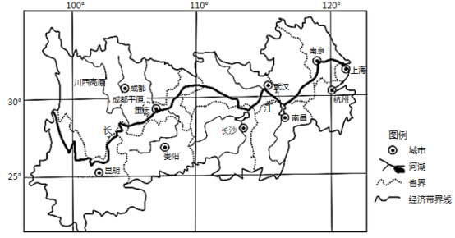
1．长江经济带具有独特优势和巨大的发展潜力，表现为（ ）
A.腹地广阔 B.交通便利 C.资源丰富 D.历史悠久
2．关于长江经济带发展战略正确的是（ ）
①长江经济带的主体功能是提供生态产品
②发挥上海、武汉、成都的核心作用，推行新型城镇化
③建设沿江绿色生态廊道，坚持生态优先、绿色发展
④建设综合立体交通走廊，统筹建设水运、陆运、空运
A.①③ B.①④ C.②③ D.③④
长江经济带的形成与发展，需要建设以长江黄金水道为核心，修建沿江高速公路和铁路为重要内容的长江立体化综合交通走廊。下图为长江主航道各航段水深、沪汉蓉高铁各区段运行速度示意图。据此完成下面小题。
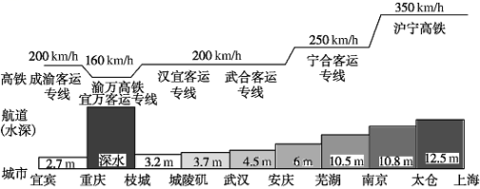
3．渝万高铁与沪宁高铁运行速度相差较大，其主要影响因素是（ ）
A.气候 B.地形 C.技术水平 D.人口密度
4．依托黄金水道推动长江经济带发展，打造中国经济新支撑带，是中共中央、国务院审时度势，谋划中国经济新棋局作出的既利当前又惠长远的重大战略决策。长江经济带的独特优势和发展潜力在于（ ）
A.腹地广阔 B.交通便利 C.资源丰富 D.历史悠久
【导悟——拓思维建体系】
江苏省仪征中学2024—2025学年度第二学期高一地理学科作业
第四单元第二节——长江经济带发展战略2
研制人：徐帅 审核人：李学忠
班级：________姓名：________学号：________时间：________作业时长：20分钟
【基础过关】
[2024广东清远高一学业考试]读长江流域示意图,回答1~2题。
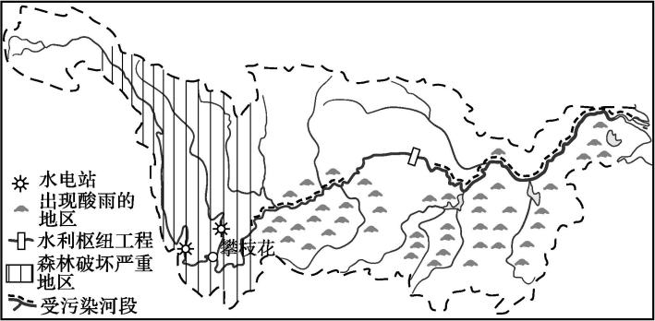
1.图中反映的该流域存在的主要环境问题有( )
①水土流失 ②大气污染 ③固体废物污染 ④水体污染
A.①②③ B.②③④
C.①②④ D.①③④
2.长江经济带在我国国土开发中占有重要地位,下列有关长江经济带建设的说法,正确的有( )
①把修复长江生态环境放在首位 ②建设综合立体交通走廊 ③加快大城市的发展 ④重点发展资源型产业
A.①② B.③④ C.①③ D.②④
[2024南通高二期末]2024年6月8日,习近平总书记在宜宾考察时指出,保护好长江流域生态环境,是推动长江经济带高质量发展的前提,也是守护好中华文明摇篮的必然要求。下图为长江经济带分布示意图。据此回答3~4题。
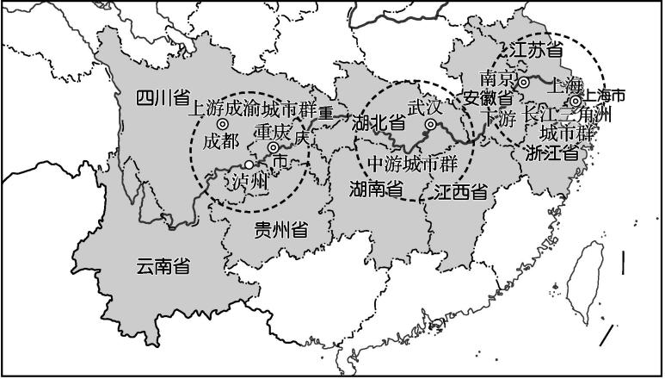
3.与长江三角洲城市群相比,长江上游成渝城市群发展的地理优势是( )
A.土地使用成本高
B.矿产、水能等资源丰富
C.高校众多,技术力量雄厚
D.水陆交通便利
4.下列措施符合“共抓大保护,不搞大开发”理念的有( )
①沿岸生产、生活污水达标排放 ②多在长江干流上修建水电站 ③上、中、下游加强协作,生态优先,绿色发展 ④整合升级长江沿岸1 km范围内的化工厂
A.①②③④ B.①②③
C.②③④ D.①③④
[2024无锡高二期中]作为长江经济带的重要城市,武汉素有“九省通衢”之称。下图为长江经济带示意图。据此回答5~6题。
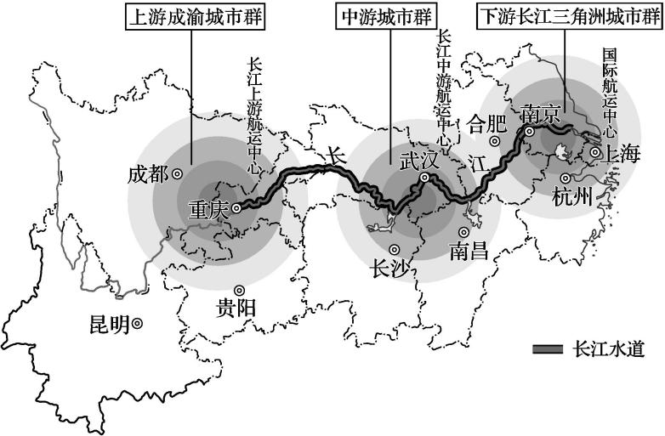
5.与沿海其他经济带相比,长江经济带独特的优势是( )
A.腹地广阔 B.交通便利
C.资源丰富 D.政策支持
6.为提升在长江中游城市群中的辐射作用,武汉应该( )
A.将所有工业转移至周边城市
B.进一步扩大城市用地规模
C.加强与周边城市间的交通联系
D.在周边新建多个卫星城市
【能力提升】
[2024辽宁高二期末]长江经济带是我国经济稳定增长的重要支撑,以长江三角洲城市群、长江中游城市群、成渝城市群为主体,发挥辐射带动作用,打造长江经济带三大增长极。下图为长江经济带示意图。据此回答7~8题。
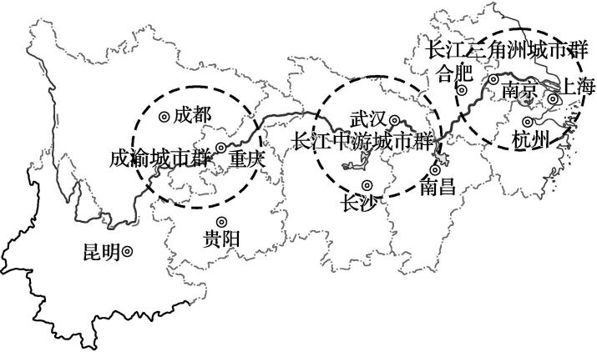
7.长江中游城市群三个中心城市共同的区位优势是( )
A.有国家政策支持,经济发展迅速
B.位于第二级阶梯,水能资源丰富
C.交通以水运为主,运输量大
D.为长江航运中心,运输便利
8.长江三角洲城市群的发展重点是( )
A.成为承载国内产业转移的示范区
B.打造全球先进制造业和服务业基地
C.成为中部地区崛起的重要增长极
D.成为内陆开放和统筹城乡发展的示范区
[2024衡水武强中学高一期末]长江经济带覆盖上海、江苏、浙江、安徽、江西、湖北、湖南、重庆、四川、云南、贵州等11个省市,面积约205万平方千米,人口和生产总值均超过全国的40%。长江经济带横跨我国东、中、西三大地带,具有独特优势和巨大发展潜力。读长江经济带范围示意图,回答9~10题。
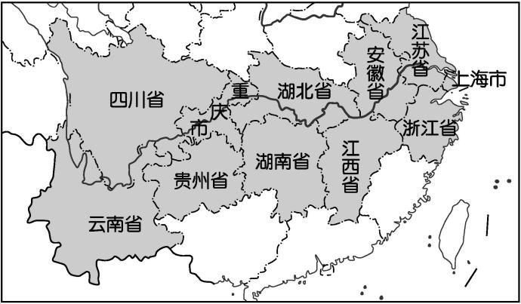
9.相对来看,四川在长江经济带中的发展优势较弱,主要原因在于( )
A.对外联系不便
B.科技水平低
C.生态保护要求高
D.劳动力廉价
10.目前,长江中上游地区为承接产业转移采取的措施合理的有( )
①提高人口素质 ②加大基础设施建设 ③加强自主创新能力 ④扩大对外开放水平
A.①②③ B.①②④
C.①③④ D.②③④
[2024赣榆一中月考]2024年的《政府工作报告》中,“长江经济带”再次被“点名”。下图为长江三角洲地区和川渝地区示意图。据此回答11~13题。
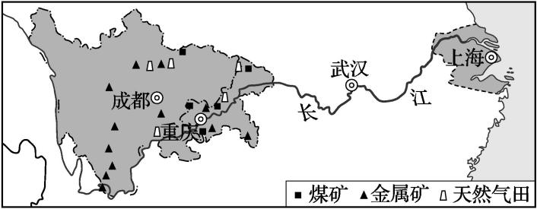
11.川渝地区钢铁工业发达,与长江三角洲地区相比,该地发展钢铁工业的突出优势是( )
A.科技力量雄厚
B.产业基础雄厚
C.矿产资源丰富
D.发展历史悠久
12.在长江经济带的分工合作中,长江三角洲地区应侧重发展( )
A.国际金融、钢铁工业
B.精密仪表、文化创意
C.化学工业、服装制造
D.机械制造、跨境电商
（★）13.下列做法符合“生态优先、绿色发展,引领长江经济带发展”这一理念的是( )
A.在长江上游建水土保持林,推进绿色工程
B.将成渝钢铁工业迁至武汉,保护上游水质
C.加快产业结构调整,全域推进高新技术产业发展
D.在长江三角洲地区推进防护林建设,防治滑坡、泥石流
【补充练习】
[2024徐州高一月考]经过30多年的发展,长江沿江基础设施建设、产业集聚规模、重化工业发展、工业产品国际竞争力等方面取得突出成就,同时也面临生态环境破坏,水资源、土地资源紧缺等发展瓶颈。下图为长江经济带发展战略示意图。读图,回答14~15题。
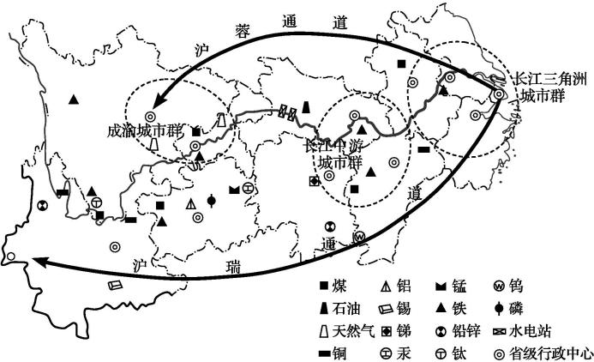
14.长江经济带( )
A.范围广,上、中、下游发展均衡
B.能源少,导致发展遭遇瓶颈
C.基础好,工业产品竞争力弱
D.发展快,环境问题逐渐显现
15.为落实长江经济带内各区域协同发展,应( )
①依托长江水运,建设综合交通体系 ②鼓励自主创新,避免产业集群发展 ③统筹城乡发展,加快中小城镇建设 ④实施生态补偿,修复长江生态环境
A.①②③ B.①②④
C.①③④ D.②③④
[2024宿迁高二期末]下图为长江经济带示意图。据此回答16~17题。
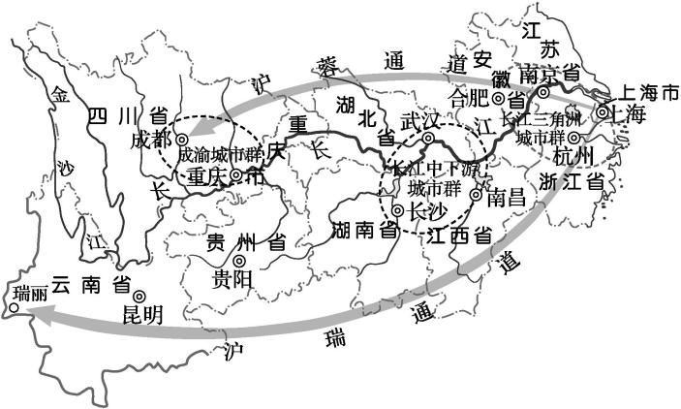
16.现阶段,适合长江三角洲城市群布局的产业有( )
①技术密集型 ②资源密集型 ③资金密集型
④劳动力密集型
A.①③ B.③④
C.①② D.②④
17.长江上、中、下游城市群一体化建设,将( )
A.逐步扩大区域发展差距
B.强化地域文化的独特性
C.形成优势互补、协作互动的格局
D.主要优先发挥生态保护作用
18.[2024镇江高二期末]阅读图文材料,回答下列问题。
长江经济带覆盖上海、江苏、浙江、安徽、江西、湖北、湖南、重庆、四川、云南、贵州等省市,拥有全国约21%的面积,承载了全国超过40%的人口和生产总值,具有独特优势和发展潜力(如下图所示)。然而,长期高强度、不合理、无序的开发利用导致长江经济带面临诸多亟待解决的困难和问题,主要有生态环境状况形势严峻、长江水道存在瓶颈制约等。
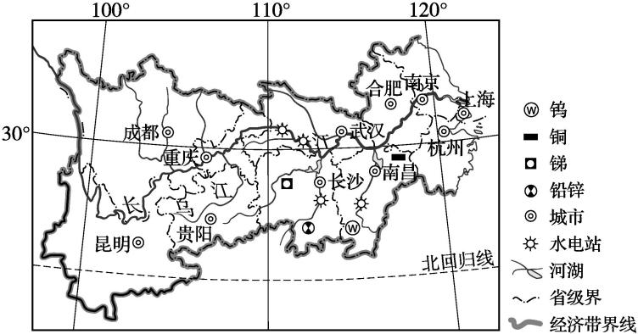
(1)指出长江经济带的独特优势。（6分）

(2)推测长江经济带生态环境状况形势严峻、长江水道存在瓶颈制约等问题产生的主要原因。（6分）

(3)为长江经济带生态环境保护提出合理化建议。（6分）

